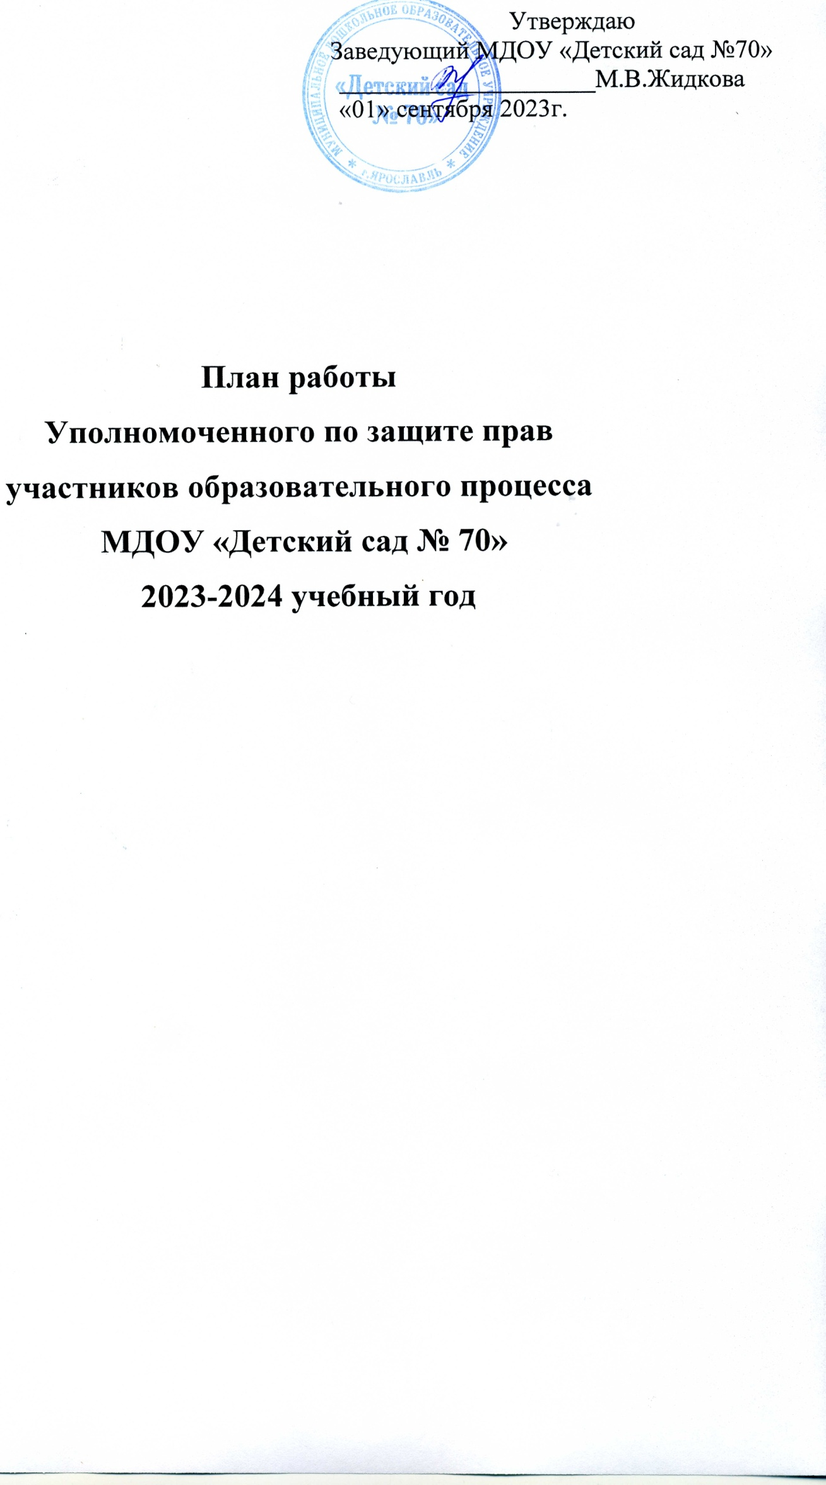
№  п\п | Мероприятия | Сроки проведения | Ответственные
Организационно – педагогическая деятельность.
1. | Изучение нормативно – правовой базы по защите прав человека. | В течение года | Уполномоченный по правам ребенка  Спасова Ю.С.
2. | Непрерывное самообразование Уполномоченного по правам и изучение новой информации. | В течение года | Уполномоченный по правам ребенка  Спасова Ю.С.
3. | Создание благоприятной психологической  обстановки участников образовательного  процесса. | В течение года | Уполномоченный по правам ребенка  Спасова Ю.С.
4. | Оформление информационно - правового стенда в детском саду «Права ребенка: нормативные основы, механизмы защиты» | В течение года | Уполномоченный по правам ребенка  Спасова Ю.С.
5. | Ведение журнала регистрации обращений | В течение года | Уполномоченный по правам ребенка  Спасова Ю.С.
6. | Контроль соблюдений норм САН Пин | В течение года | Уполномоченный по правам ребенка  Спасова Ю.С.  Мед.сестра  Курченко Ю.Л.
7. | Оформление памяток для сотрудников по  вопросам защиты прав участников  образовательного процесса. | В течение года | Уполномоченный по правам ребенка  Спасова Ю.С.
8. | Составление социальных паспортов групп. Выявление семей группы риска. | Октябрь | Уполномоченный по правам ребенка  Спасова Ю.С.  Воспитатели
9. | Составление плана индивидуальной работы с семьями группы риска. | В течение года | Уполномоченный по правам ребенка  Спасова Ю.С.
10. | Подготовка информации для сайта ДОУ (страничка Уполномоченного, консультации для родителей). | Ноябрь | Уполномоченный по правам ребенка  Спасова Ю.С.
Работа с педагогами.
1. | Изучение семейной атмосферы воспитанников. | В течение года | Воспитатели
2. | Выступление на педсовете «Использование форм общения при речевом этикете» | Январь | Уполномоченный по правам ребенка  Спасова Ю.С.
3. | Индивидуальное консультирование педагогов по вопросам их прав, работа с обращениями. | В течение года | Уполномоченный по правам ребенка  Спасова Ю.С.  Воспитатели
4. | Изучение проблемных ситуаций,  возникающих в общении с родителями. | В течение года | Уполномоченный по правам ребенка  Спасова Ю.С.  Воспитатели
5. | Ведение документации по работе с семьями воспитанников, контроль воспитателя за состоянием здоровья воспитанников, его внешним видом, соответствием одежды сезону, выявлению признаков жестокого обращения с детьми | В течение года | Уполномоченный по правам ребенка  Спасова Ю.С.  Воспитатели
6. | Анкетирование педагогов «Стиль общения воспитателя с ребенком» | ноябрь | Уполномоченный по правам ребенка  Спасова Ю.С.
Работа с детьми.
1. | Знакомство детей с содержанием Конвенции о правах ребенка. | В течение года | Воспитатели
2. | Проведение игр-занятий, направленных на воспитание правовой культуры воспитанников. | В течение года | Воспитатели
3. | Просмотр мультфильмов к Конвенции о правах ребенка. | В течение года | Воспитатели
Взаимодействие с семьями воспитанников.
1. | Выступление на родительских собраниях: "Кто такой Уполномоченный по защите прав участников образовательного процесса?" (информирование родителей о наличии Уполномоченного в дошкольном учреждении и специфике его деятельности). | Декабрь | Уполномоченный по правам ребенка  Спасова Ю.С.  Воспитатели
2. | Индивидуальная работа с родителями неблагополучных семей | В течение учебного года | Уполномоченный по правам ребенка  Спасова Ю.С.  Воспитатели
3. | Посещение семей «группы риска» на дому | В течение учебного года | Уполномоченный по правам ребенка  Спасова Ю.С.
4. | Анкетирование родителей «Детский сад и права ребенка. | Ноябрь | Уполномоченный по правам ребенка  Спасова Ю.С.  Воспитатели
5. | Оформление стенда «Защита прав детей в семье» с конкретными рекомендациями по воспитанию детей в духе уважения и соблюдения прав и свобод человека. | Декабрь | Уполномоченный по правам ребенка  Спасова Ю.С.  Воспитатели
6. | Выпуск буклетов для родителей многодетных семей на тему: «Старший средний или единственный» | Декабрь | Уполномоченный по правам ребенка  Спасова Ю.С.  Воспитатели
7. | Праздники и развлечения для детей и взрослых:  - День защиты детей  - Всероссийский День семьи, любви и верности  - Всемирный День ребенка  - День матери | июнь июль ноябрь ноябрь | Воспитатели Муз.руководители Инструктор  по физ.культуре
8. | Прием родителей уполномоченным по правам ребенка в ДОУ (разбор жалоб участников образовательного процесса; беседы и консультации). | В течение года | Уполномоченный по правам ребенка  Спасова Ю.С.

